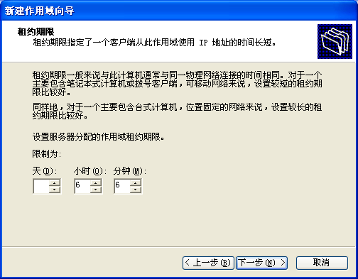

使用客户机获取IP地址：

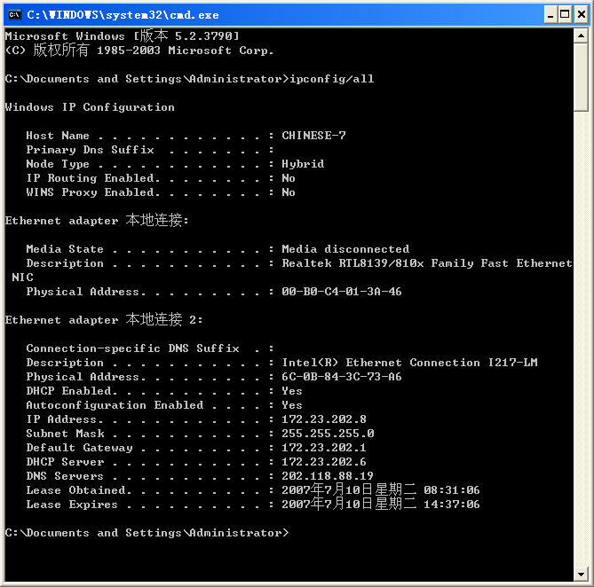

租期时间为6小时6分钟

在客户机请求IP 地址时抓取报文:

使用bootp过滤出 DHCP 报文

抓取的数据报为：

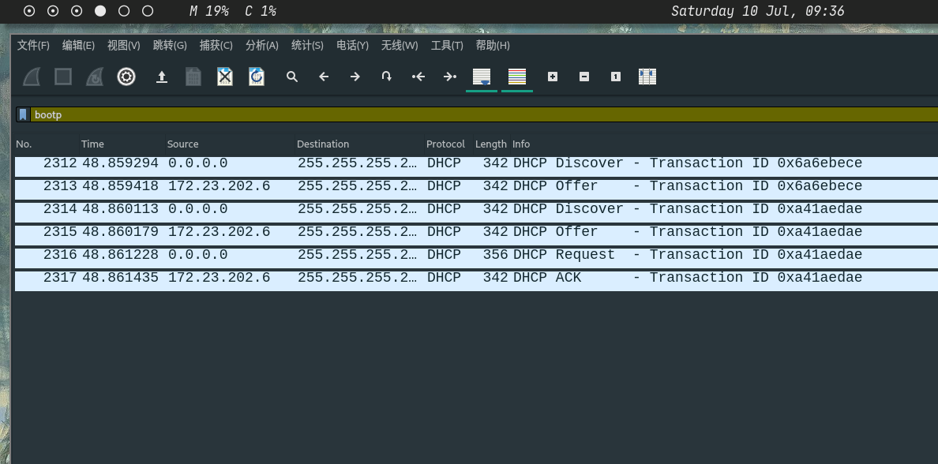

可以看出 DHCP 分为 四个阶段 Discover ->Offer -> Request -> Ack

DisCover 报文

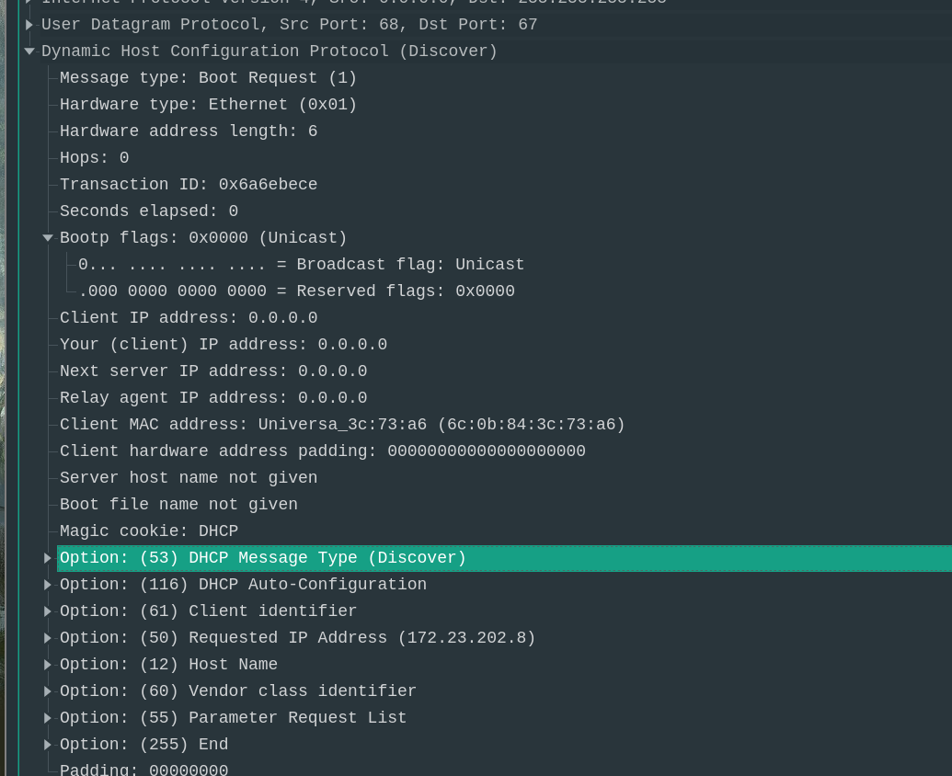

可以看出 使用 UDP 传输，源端口为68,目的端口为67.

因为此时客户并没有分配IP 就会广播寻找 DHCP 服务器

所以此时源IP 为 0.0.0.0 目的地址为广播地址： 255.255.255.255

其中标识为 Discover 字段，附加自己的MAC地址

DHCP 服务器收到后会回复

Offer 报文：

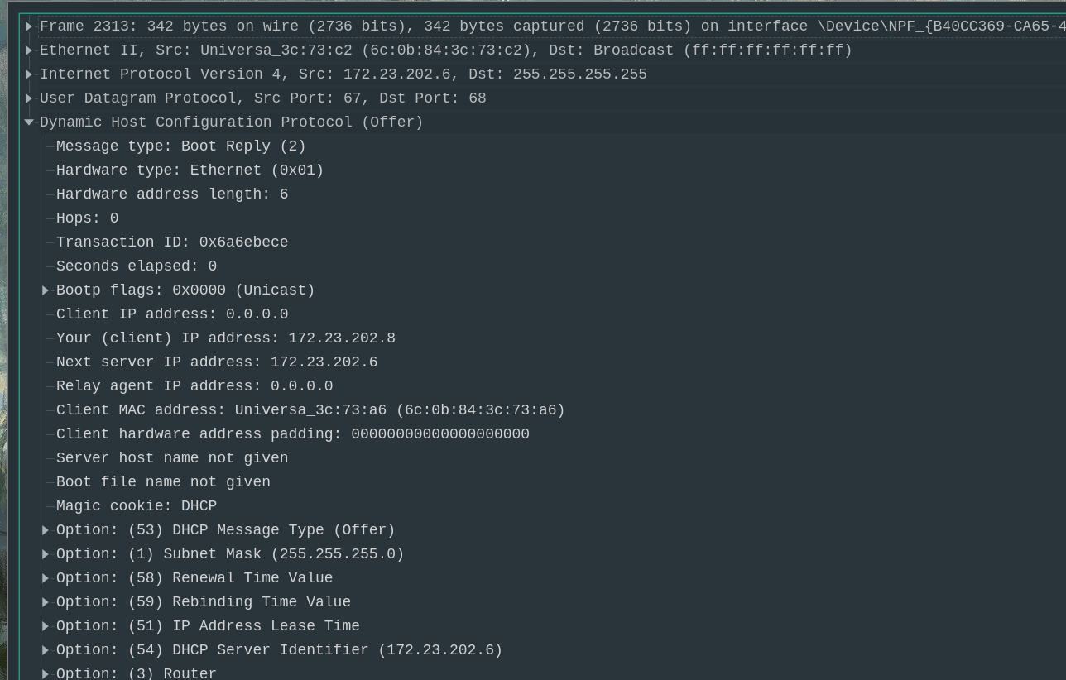

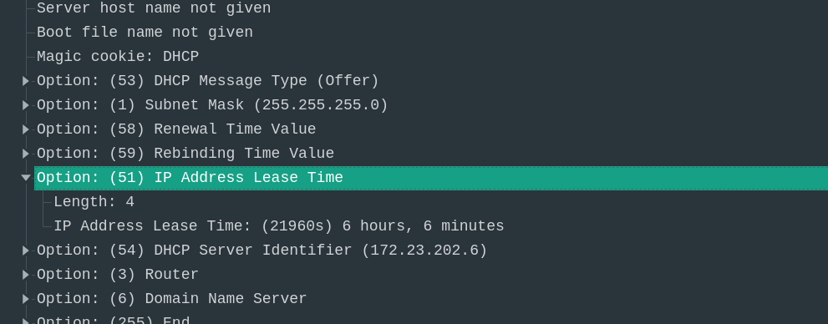

看出分配的地址为 172.23.202.8 租期为 服务器设置的 6h6min

此时还不能使用，服务器还要发送 arp报文来确定是否冲突

Request 报文：

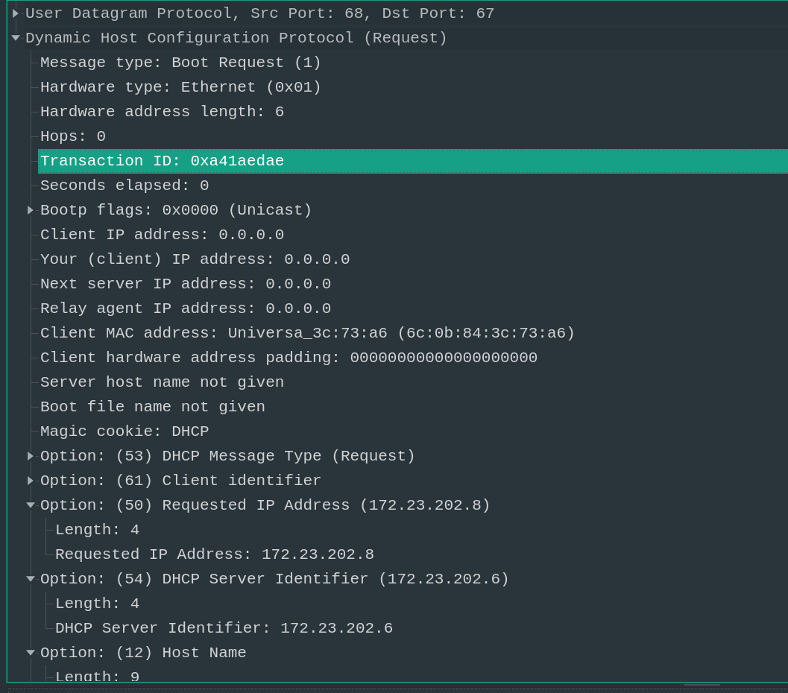

此时发送arp 广播报文 来确定是否冲突

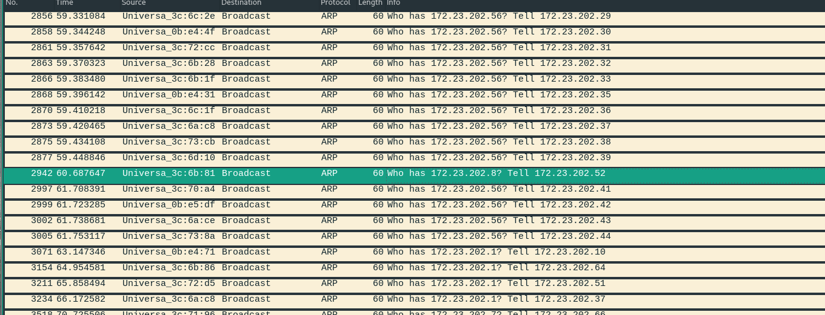 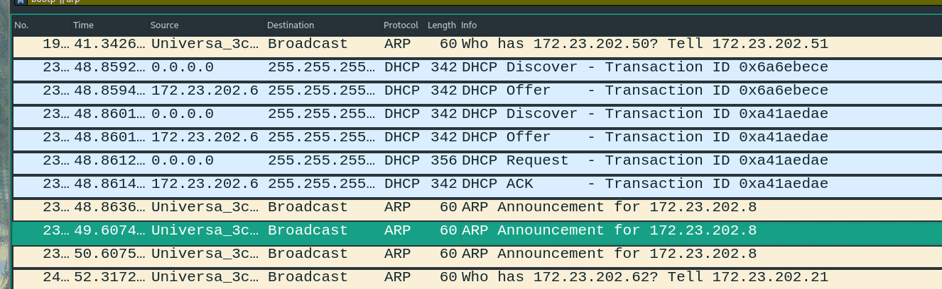

ACK 报文：

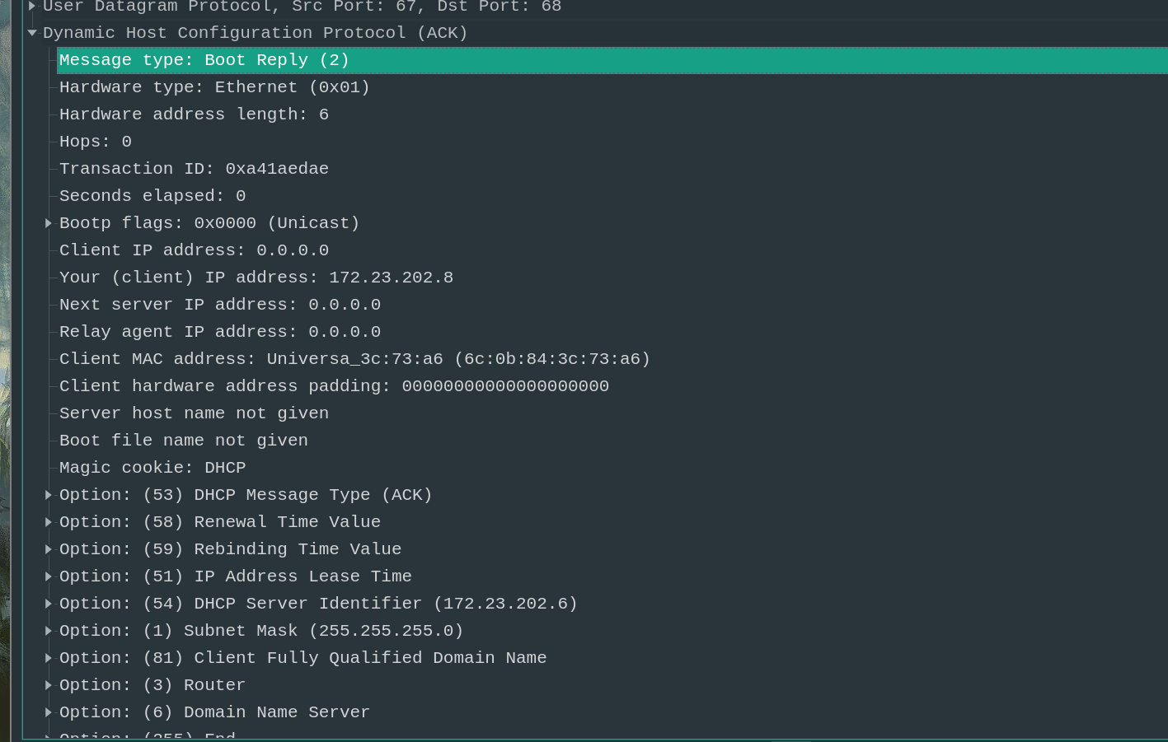

正式分配的地址 172.23.202.8 掩码：255.255.255.0

当网段内有多个DHCP 服务器时，挑选最优的那个使用 ，通常是距离最短的那个。